新 书 推 荐

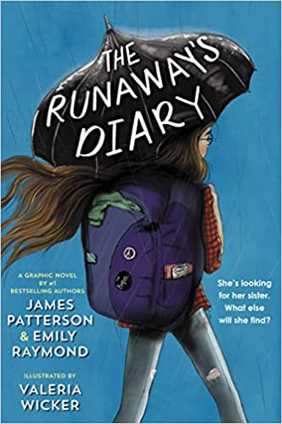
中文书名：《逃跑日记》
英文书名：THE RUNAWAY’S DIAR: A GRAPHIC NOVEL
作 者：James Patterson, Emily Raymond and Valeria Wicker
出 版 社：LBYR/Jimmy Patterson
代理公司：DeFiore/ANA/Yao Zhang
页 数：280页
出版时间：2022年4月
代理地区：中国大陆、台湾
审读资料：电子稿
类 型：图像小说/青春文学

内容简介：

一本讲述姐妹情、秘密和人生第二次机会的图像小说，会让你不得不读下去。

我要逃跑了。不是跑去某个地方，而是奔向某个人。

埃莉诺最快乐的时刻，就是她独自一人呆着，在脑海里尽情构思那些复杂而异想天开的故事，再把这些故事。她的姐姐萨姆却不同，萨姆优雅、有趣、十分受欢迎。尽管如此，姐妹俩也一直生活在一起，互相支持——直到所有的一切都被改变。

现在萨姆去了西雅图的某个地方，而埃莉诺决定追寻她。在这个偌大而无情的城市里，没有什么事是容易的。埃莉诺面临着新的挫折，也结交了新的朋友，开始讲述新的故事。在埃莉诺的日记中，她可以用很多方式来改写她的生活……但她能在现实中也划上圆满的句号吗？

作者简介：

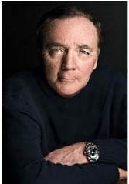
詹姆斯•帕特森（James Patterson）的辉煌成就:
- 名列《纽约时报》畅销书作家榜（the New York Times bestsellers list record ），六十三次进入《纽约时报》畅销榜（New York Times bestselling titles）.
- 詹姆斯·帕特森（James Patterson）是四十三部《纽约时报》精装畅销书 （New York Times hardcover #1 bestselling novels）的作者，同样打破出版业纪录。
- 著作行销全球，超过二亿二千万册。把借阅和图书馆考虑在内，实际读过帕特森（James Patterson）著作的人数肯定更多！
- 著作行销全球，赢利超过三亿美元，超过《阿凡达》（Avatar）自上映以来的全球票房收入。
- 2010年，詹姆斯·帕特森（James Patterson）的著作销售量超过约翰·格雷厄姆（John Grisham）、丹·布朗（Dan Brown）、汤姆·克兰西（Tom Clancy）、斯蒂芬·金（Stephen King）著作销售量总和。
- 2010年，詹姆斯·帕特森（James Patterson）被各地儿童图书委员会提名为精选童书（the Children’s Choice Book Awards）“年度作家奖”（Author of the Year）。不下一万五千名儿童和十几岁少年投票支持詹姆斯·帕特森与与苏珊·科林斯（Suzanne Collins）、卡尔·海森（Carl Hiaasen）、杰夫·基尼（Jeff Kinney）和里克·莱尔顿（Rick Riordan）相提并论。他的《女巫与男巫》（WITCH AND WIZARD）系列打破青少年文学初次销售的纪录，超过《暮光之城》（TWILIGHT）、《懦弱男孩的日记》（DIARY OF A WIMPY KID）和《柏西·杰克森的奥运会选手》（PERCY JACKSON & THE OLYMPIANS）
- “受到模仿最多”的作家。在英国，帕特森的人气蒸蒸日上。一年之内，他的著作流通量总计超过一百五十万次。在图书借阅市场日益衰退的今天尚且如此。
- 2010年，鲍克出版社侦探小说调查（Bowker Sisters in Crime Survey）显示，在五十岁以上……和五十岁以下的人群中，詹姆斯·帕特森（James Patterson）是最受欢迎的侦探小说家!
- 詹姆斯·帕特森（James Patterson）的著作在全球43个国家获准发行，在100个国家出版热销。

创作大事记:
1977，《托马斯·贝瑞曼号码》（THE THOMAS BERRYMAN NUMBER），开始写作
1993，《蛛丝马迹》（ALONG CAME A SPIDER），《亚历克斯·克罗斯》（ALEX CROSS）系列开始
1995,《红唇劫》（KISS THE GIRLS）,《亚历克斯·克罗斯》（ALEX CROSS）系列第二部
1996, 从J. Walter Thompson North America CEO兼主席的职位退休,专职写作
2001,《玩命》（TO DIE）,《女子谋杀俱乐部》（WOMEN’S MURDER CLUB）系列开始
2004,《圣诞男孩》（SANTAKID）,第一部青少年小说
2005，《一骑狂飙》（MAXIMUM RIDE）系列开始
2007，《如履薄冰》（STEP ON A CRACK），《迈克尔·贝内特》（MICHAEL BENNETT）系列
2008，《丹尼尔·X的冒险岁月》（THE DANGEROUS DAYS OF DANIEL X），《丹尼尔·X》（DANIEL X）系列
2008，他的青少年文学网站Read KiddoRead.com正式上线
2009,《女巫与男巫》（WITCH & WIZARD）系列开始
2010，《私人》（PRIVATE），最新城市惊悚系列开始

获奖/影视大事记:
1977,《托马斯·贝瑞曼号码》（THE THOMAS BERRYMAN NUMBER）获爱伦·坡奖（Edgar Award）
1997,《红唇劫》（KISS THE GIRLS）改编为电影，摩根·弗里曼（Morgan Freeman）主演
2001,《蛛丝马迹》（ALONG CAME A SPIDER）改编为电影
2004,《大坏狼》（THE BIG BAD WOLF）获得BCA侦探小说协会惊悚小说年奖（BCA Mystery Guild’s Thriller of the Year Award）
2005,《蜜月》（HONEYMOON）获得Bookspan国际惊悚小说奖（Bookspan International Thriller Award）
2007，获得国际惊悚小说作家奖（International Thriller writer’s Award），惊悚大师（Thriller Master Award）称号，《女子谋杀俱乐部》（WOMEN’S MURDER CLUB）改编为电影，安吉·哈曼（Angie Harmon）主演，在ABC上演
2009，因Read KiddoRead.com网站获得国家图书基金会创新阅读奖（National Book Foundation’s Innovations In Reading Prize），
2010，精选童书奖（the Children’s Choice Book Awards）之年度作家奖（Author of the Year）

内文插图：

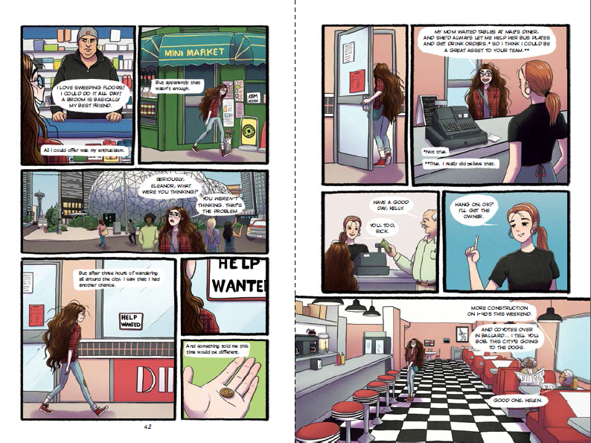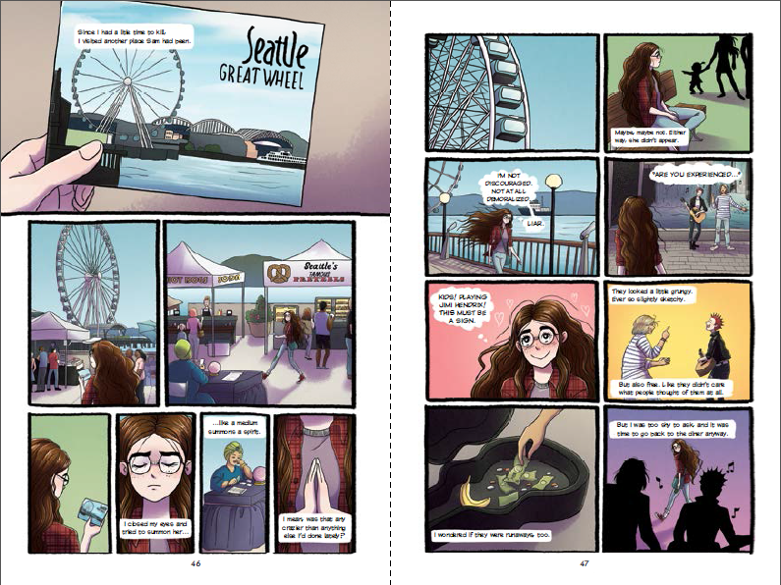

谢谢谢您的阅读！
请将回馈信息发至：张瑶（Yao Zhang）
安德鲁﹒纳伯格联合国际有限公司北京代表处
北京市海淀区中关村大街甲59号中国人民大学文化大厦1705室, 邮编：100872
电话：010-82449325
传真：010-82504200
Email: Yao@nurnberg.com.cn
网址：www.nurnberg.com.cn
微博：http://weibo.com/nurnberg
豆瓣小站：http://site.douban.com/110577/
微信订阅号：ANABJ2002

